УДК 004

**Автоматизация** **и обработка бизнес процессов связанных с системой учебных планов преподавателей.**

**П.С. Кондратьев**[1]

Краткая аннотация: в работе представляется анализ по ускорению создания типовых документов и уменьшения количества допускаемых ошибок, а именно рабочих программ для дисциплин, преподаваемых в вузах.

**Введение**

Сегодня, нет ни одной сферы человеческой деятельности, которую так или иначе не коснулась бы автоматизация. В настоящее время сотрудникам государственных учреждений необходимо работать с большим количеством документации.

Существуют различные формы отчетности, планы и другие документы, которые создаются на основе определенных стандартов.

Ежегодно руководство кафедры сталкивается с проблемой формирования плана нагрузки преподавателей – чаще всего этот процесс выполняется вручную и требует достаточно большого количества временных ресурсов. Для устранения данной проблемы можно использовать возможности автоматизированного расчета программ для работы с электронными таблицами, например, MS Excel.

Целью представляемой работы является разработка программного продукта автоматизированного расчета, анализа учебной нагрузки и формирования индивидуального плана преподавателя.

**Анализ автоматизированного процесса**

Процесс формирования индивидуального плана работы преподавателей является основным документом, определяющим планируемые объемы и виды нагрузки преподавателей, а также основным отчетным документом, фиксирующим её фактическое выполнение по завершении учебного года.

Индивидуальный план работы преподавателя включает в себя следующие разделы: повышение квалификации, план работы согласно учебной нагрузке, учебно-методическую работу, научно-исследовательскую работу, организационно методическую работу, воспитательную работу.

План на каждый учебный год составляется перед началом планируемого года в июне-июле, корректируется (если необходимо), рассматривается на заседании кафедры и утверждается деканом факультета в первой половине сентября.

План составляется в двух экземплярах на бланках установленного образца, один из которых хранится в делах кафедры, а другой - у преподавателя.

Работы, планировавшиеся преподавателю в предыдущие учебные годы и не выполненные им по неуважительным причинам, вносят в индивидуальный план на новый год без дополнительного представления рабочего времени.

Для эффективного заполнения индивидуального плана предлагается разработать

информационную систему. Пользователями системы являются: ответственный за нагрузку,

преподаватель и зав. кафедрой.

Основная функция ответственного за нагрузку - формировать нагрузку кафедры для

каждого преподавателя.

Функции преподавателя:

1. заполнение титульного листа (сведения о преподавателе).
2. просмотр учебной работы со студентами и аспирантами (сводные данные).
3. просмотр конкретных видов занятий по учебным дисциплинам.
4. просмотр конкретных видов занятий по учебным дисциплинам
5. заполнение учебно-методической работы, научно-исследовательской работы организационно-методической работы, воспитательной работы, повышения квалификации.

Одной из главных функций зав. кафедрой является корректировка и утверждение индивидуального плана.

В результате разработки информационной системы для формирования индивидуального плана появится возможность любому преподавателю сформировать свой индивидуальный план и распечатать его в разных форматах. Данная информационная система позволит оптимизировать процесс его заполнения.

**Анализ известных средств**

Создаваемый компонент, создание которого посвящена работа, является частью средств автоматизации управлением учебного процесса. Более того, эта часть, которая активно употребляет данные хранящиеся в информационной системе поддержке учебного процесса.

Для определения актуальности данной работы, необходимо разобрать существующие аналоги разрабатываемого программного продукта.

Существует несколько подобных автоматизированных систем поддержки рабочих программ, каждая из которых включает в себя разную реализацию.

**Рабочие программы дисциплин ММИС**

Программное обеспечение «Рабочие программы дисциплин» ММИС предназначено для подготовки одноименных документов на основе рабочих учебных планов. Эти документы хранятся в базе данных и могут быть выведены в электронные или печатные формы с целью передачи в библиотечные фонды или для предоставления студентам. Они же могут использоваться для представления экспертам в области содержания образования при осуществлении процедур самоанализа или аккредитации.

Функционал данного программного обеспечения позволяет создавать, редактировать и сохранять рабочие программы в соответствии с заданным в системе шаблоном.

Также в приложении доступна автоматическая загрузка дисциплин, видов занятий, часов, компетенций из учебных планов высшего профессионального образования.

Приложение работает с готовыми учебными планами и заданным разработчиками перечнем литературы.

Минусы данного приложения:

1. Программа является платно й
2. Имеет неудобный интерфейс.
3. Невозможность создавать индивидуальную рабочую программу по шаблонам, заданным в Ульяновском Государственном Техническом Университете, и использовать необходимые для данного университета источники литературы и учебные планов.

**Генератор рабочих программ ТУСУР**

Основным преимуществом данной программы по сравнению с другими продуктами является то, что данная программа бесплатна, имеет удобный интерфейс и выполняет все функции предыдущих приложений.

Из минусов данной программы можно отметить:

1. Невозможность создавать индивидуальную рабочую программу, по шаблонам, заданным в Ульяновском Государственном Техническом Университете.

Изучив найденные аналоги автоматизированной системы поддержки рабочих программ можно прийти к выводу, что требования к образцу рабочей программы в каждом университете являются уникальными. Из этого следует, что любое из данных средств не будет соответствовать необходимому шаблону рабочей программы, а также данные продукты не смогут работать с необходимым образцом учебных планов и ресурсами, которые необходимо брать для поиска литературы.

Из этого следует, что для Ульяновского государственного технического университета необходим свой уникальный продукт автоматизированной системы поддержки рабочих программ.

**Анализ требований проектирования**

Разрабатываемая подсистема автоматизации формирования индивидуальных планов является частью платформы, которая является частью автоматизированной системы поддержки рабочих программ.

Назначением данной подсистемы является работа с внешними данными, которые необходимы для создания «Рабочей программы». Внешние данные включают в себя рабочие планы дисциплин, расчеты штатов, нормы времени.

Являясь частью комплексной платформы, данная подсистема имеет общую цель системы – создание автоматизированной системы поддержки рабочих программ с возможностью использования готового шаблона и исходных данных по необходимому предмету. Главная задача данной системы – снижение нагрузки сотрудника, отвечающего за обработку информации, а также минимизация возможности совершения ошибки при оформлении рабочей программы, так как имеется стандартизованный шаблон.

На данном этапе разработки выявлено 4 проблемы:

1. При проектирование больших систем возникает проблема сильной связанности.
2. Разделение программных модулей по типам (универсальные программные модули, программные модули слоя правил бизнеса, программные модули слоя документов, программные модули управления бизнес-процессом и интерфейсные программные модули).
3. Обеспечение целостности больших информационных систем требует поддержания моделей системы в актуальном состоянии на всех этапах разработки.
4. Формирование архитектуры системы как логической модели информационной системы, объединяющей модели бизнес-процессов, информационной модели и модели организационной структуры.

**Разработка структурно-функциональной организации Автоматизация формирования индивидуальных планов**

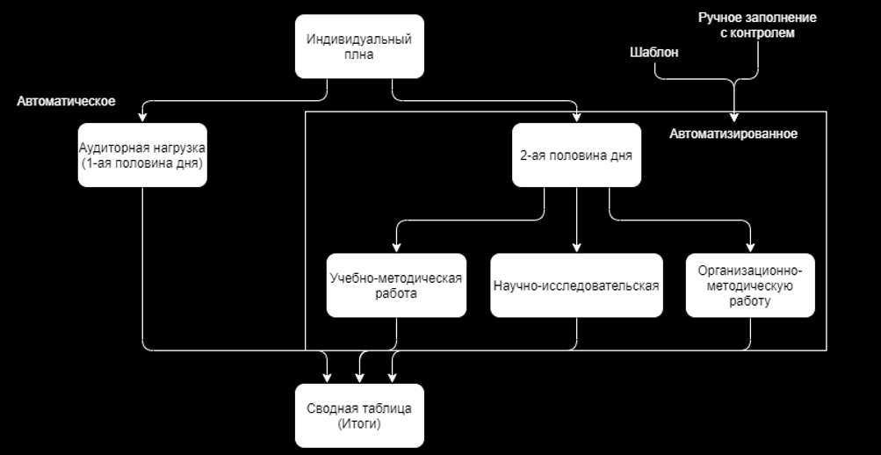 Рис. 1. Структура индивидуального плана

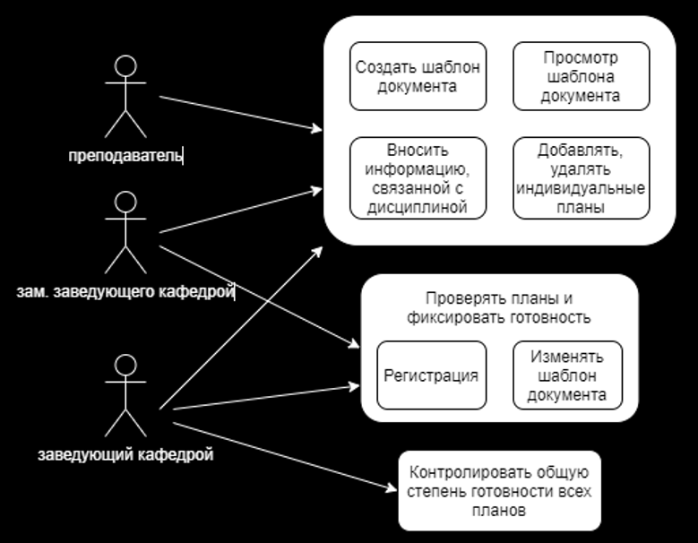 Рис. 2. Диаграмма прецедентов

Рис. 3. Функциональная структура системы

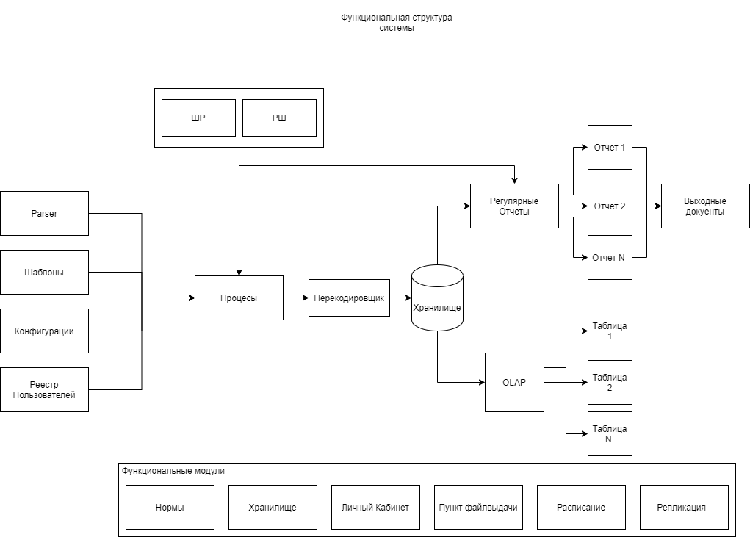

**Проектирование приложения и анализ результатов**

Индивидуальный план является нормативным документом, устанавливающим требования, порядок и правила составления индивидуального плана работы лиц профессорско-преподавательского состава вуза, занимающих штатные должности профессоров, доцентов, старших преподавателей, преподавателей и ассистентов кафедр на полных и неполных ставках. Стандарт устанавливает нормы времени для расчета учебной работы кафедр и преподавателя, примерные нормы времени для расчета трудоемкости учебнометодических, научно-исследовательских и научно-методических, организационно-методических и других видов работ.

Индивидуальный план работы преподавателя охватывает все виды поручений, выполняемых преподавателем в учебном году, и является основным документом, конкретизирующим должностные обязанности преподавателя из раздела «Права и обязанности работника» трудового договора, заключенного между преподавателем и университетом.

Он ежегодно составляется на предстоящий учебный год и оформляется на типовом бланке установленного образца (Форма ИП представлена в Приложение).

Индивидуальный план преподавателя является основным документом, регламентирующим планирование и выполнение:

1. Аудиторная нагрузка.
2. Учебно-методической работы.
3. Научно-исследовательской работы.
4. Учебно-воспитательной и организационно-методической работы.
5. Сводная таблица за год.

Объем всех поручений преподавателя исчисляется в часах.

В работе (Автоматизация и обработка бизнес процессов связанных с системой учебных планов преподавателей) были созданы 2 прототипа:

1. WEB-версия редактора.
2. Скрипт по записи данных в базу данных, из учебного плана в формате .plx.

Кратко об записи данных из фала в бд. Скрипт был написан на языке python с использованием xml.etree.ElementTree, который реализует простой и эффективный API для анализа и создания XML-данных.

Сама скрипт работает следующим образом:

1. Проверка файлов на существования их в бд, заносились ли учебные планы в бд.

2. Разбиение файлов на несколько частей, для быстрой обработки большого количества фалов.

3. Запуск парсера, который собирает данные, в формате имя таблицы, поля таблицы.

4. По завершению сбора данных из файла, заносит полученные данные с бд.

В дальнейшем планируется: Сделать декларативную проверку схемы бд и содержащихся таблиц в файле на наличия присутствия.

В свою очередь WEB-версия редактора может претерпеть некоторые изменения на основе полученных функциональных моделей. На данном этапе разработке редактор выглядит как меню, с семантическое выбором поле в индивидуальном плане. Для каждой смысловой части было создано краткое введение для текущего шага редактора, которое появляется только при первом посещении шага редактора. Ниже, на рисунках 1,2 приведены примеры модулей отображение.

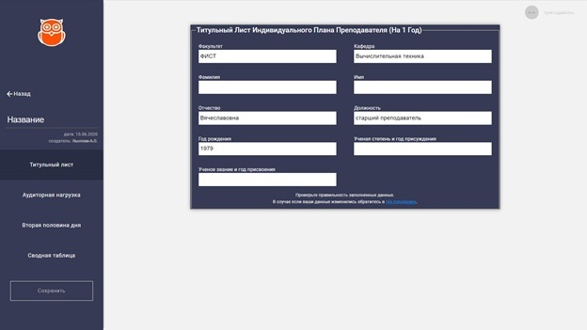

Рис. 4. Модуль редактора титульного листа

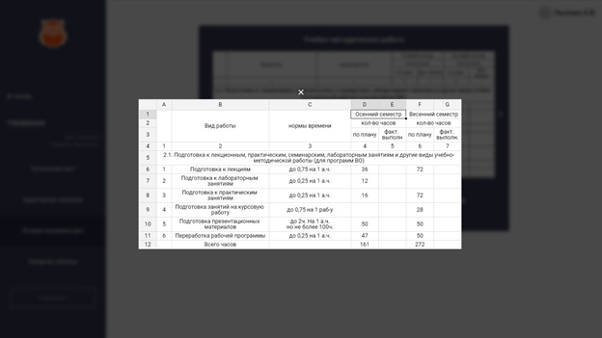

Рис. 5. Модуль модального редактора таблицы

Заключение

В ходе данной разработки был создан концепт автоматизированной системы поддержки рабочих программ. Рассмотрены и выявлены основные цели моделирования данных в ходе проектирования информационной системы, которая обеспечит простоту создания индивидуального плана преподавателя.

Были анализированы представления учебных планов образовательных программ и выявления главных семантик.

При этом было исследована предметная область «Автоматизированных рабочих мест» и «Автоматизированных систем», а также рассмотрен процесс создания индивидуальных планов преподавателей.

Список литературы

1. https://codecamp.ru/blog/python-manipulating-xml/ – Работа с XML из Python.
2. <http://www.rzgmu.ru/images/upload/subdivisions/296_06102017.pdf> – ПОЛОЖЕНИЕ ОБ ИНДИВИДУАЛЬНЫХ ПЛАНАХ РАБОТЫ ПРЕПОДАВАТЕЛЕЙ.
3. <https://docs-python.ru/tutorial/mnogopotochnost-python/> - Многопоточность в Python.
4. <https://github.com/paulhodel/jexcel> – jExcel CE is a JavaScript plugin.
5. Чистая архитектура. Искусство разработки программного обеспечения. – СПб.: Питер, 2018. — 352 с.: ил. – (Серия «Библиотека программиста»). ISBN 978-5-4461-0772-8
6. Индивидуальный план преподавателя – Режим доступа: ксерокопия.
7. Расчет штатов – Режим доступа: электронная таблица excel.
8. <https://www.volgmed.ru/uploads/files/2010-11/1180polozhenie_o_poryadke_razrabotki_i_utverzhdeniya_rabochej_programmy_uchebnoj_discipliny_(kursa).doc> – Волгоградский Государственный Медицинский Университет / Положение о порядке разработки и утверждения рабочей программы учебной дисциплины (курса).
9. <https://moluch.ru/archive/38/4445/> – 24. Королева И. Ю., Влазнева Д. Г. Автоматизация процесса разработки УМКД кафедры вуза // Молодой ученый. — 2012. — №3. — С. 92-95.
10. Кублашвили, О. В. Автоматизированные системы документационного обеспечения управления : учеб. пособие / О. В. Кублашвили. – Москва : МГУП, 2009. – 106 с.;
11. Кудрявцев, А. В., Система автоматизированной генерации рабочих программ дисциплин на основе сетевой базы данных / Кудрявцев, А. В. // ИКТ В ОБРАЗОВАНИИ – 2009. С. 68 – 73

1. 432027, Ульяновск, ул. Северный Венец, 32, УлГТУ, e-mail: pablo.osamu@yandex.ru